Комунальний заклад «Харківська спеціальна загальноосвітня
школа-інтернат І-ІІІ ступенів № 6» Харківської обласної ради

ЗАТВЕРДЖУЮ
В.о. директора спеціальної школи-інтернату
_______________ О.О. Гузевата
«01» 10.2018

ПЛАН ПРОВЕДЕННЯ ТИЖНЯ
ФІЗИЧНОЇ КУЛЬТУРИ
З 01.10.2018 по 05.10.2018
№ | Дата  проведення заходу | Назва заходу | Клас | Відповідальний
1. | ПОНЕДІЛОК  01.10.2018  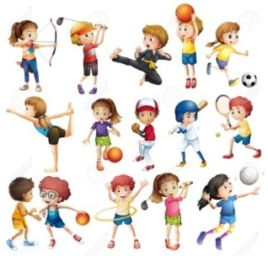 | Відкриття тижня фізичної культури | 1-12-ті класи | Безкровна Д.Д.  Заремба В.А., учителі фізичної культури
 |  | Квест - гра  «Спорт – стежина до здоров’я людини!» | 2-4-ті класи | Безкровна Д.Д., учитель фізичної культури
2. | ВІВТОРОК  02.10.2018  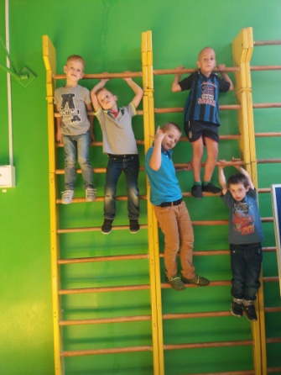 | Веселі старти  «Спорт-це здоров’я, спорт-сила,  спорт-це здорова людина!»  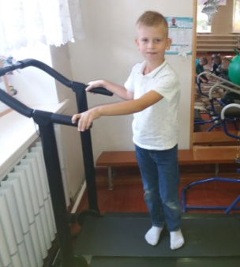 | 1-ші класи | Безкровна Д.Д., учитель фізичної культури
 | 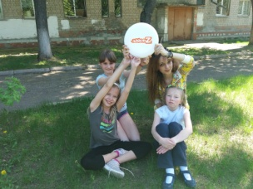 | Турнір з «Фрісбі»  «Фізкультура – це сила, знаємо ми!  Фізкультура – це сила, всі люблять її!» | 6-ті класи | Безкровна Д.Д., учитель фізичної культури
 |  | Турнір з волейболу | 7-8-ті класи | Заремба В.А., учитель фізичної культури
3. | СЕРЕДА  03.10.2018 | Турнір з тенісу | 6-ті класи,  8-9-ті класи | Безкровна Д.Д.,  Заремба В.А., учителі фізичної культури
 | 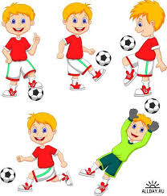 | Змагання з футболу  «Ми-швидкі,  Ми-спритні,  Ми – переможемо у грі» | 9-12-ті класи | Заремба В.А., учитель фізичної культури
4. | ЧЕТВЕР  04.10.2018  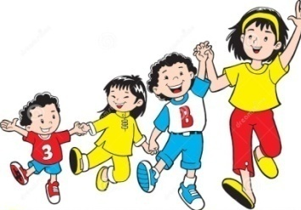 | Дружні змагання з рухових ігор та естафет  «Разом ми – сила!» | 2-4-ті класи | Безкровна Д.Д., учитель фізичної культури,  вчителі початкових класів
 | 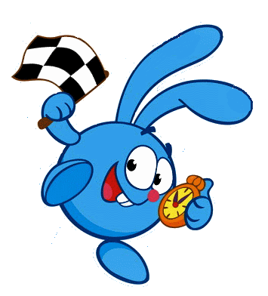 | Турнір  «Піонербол» | 5-6-ті класи | Безкровна Д.Д.,  Заремба В.А., учителі фізичної культури
5. | П’ЯТНИЦЯ  05.10.2018 | Підведення підсумків тижня фізичної культури | 1-12-ті класи | Безкровна Д.Д.  Заремба В.А., учителі фізичної культури

